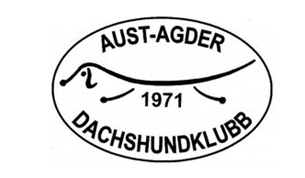

Bestilling av diplom
Diplom kan bestilles og hentes på Årsmøtet
Vi sender ikke ut diplomer pr post
For å hjelpe med administrasjonen, ber vi om følgende opplysninger ifm. bestilling av diplom:

Hundens fulle navn:
Hundens reg. nr.
Eier/fører
Oppnådd resultat
Premiegrad:
Type prøve (ordinær eller bevegelig ferskspor/blodspor/drev):
Sted og dato for prøve:

Skjema/opplysninger sendes til: adhksekr@outlook.com innen 5. februar 2025.

